Bio C DNA’s struktur (tv) og funktion (th)

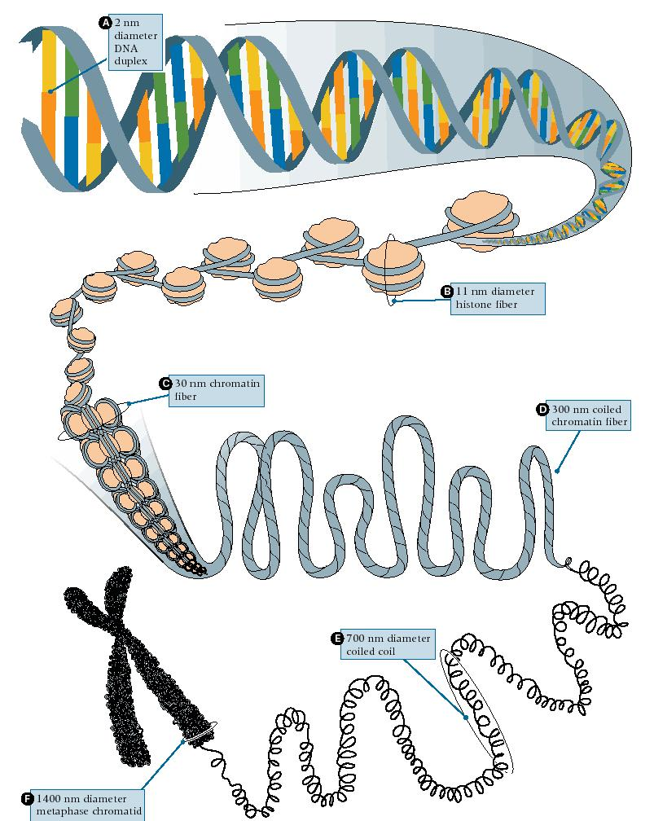
Figur 1. Hvert kromosom består af et DNA molekyle, som er rullet op omkring nogle proteiner, histoner. Kromosomet er kun synligt efter replikation før en celledeling.
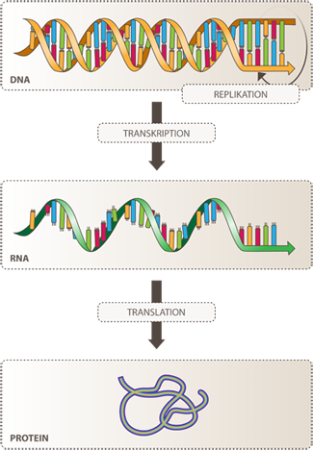
Figur 2. I cellekernen transkriberes (omskrives) et stykke af DNA’et kaldet et gen (dvs. en opskrift på et protein) til messenger-RNA, der overfører informationen til ribosomerne i cytoplasma. Ribosomerne translaterer (oversætter) rækkefølgen af kernebaser til aminosyrer, der hæftes sammen til en peptidkæde, som herefter foldes m.v. til det færdige protein.

